# Challenge - Truora

Challenge - Truora 1

Deﬁnición del problema 2

Parte 1: Diseñar el protocolo 2

Parte 2: Escribir el servidor 3

Parte 3: Escribir el cliente 3

Parte 4: (Opcional) Escribir una interfaz web para el servidor 3

## Deﬁnición del problema

Crear un servidor que permite transferir archivos entre 2 o más clientes usando un

*custom protocol* (protocolo no estándar) basado en TCP.

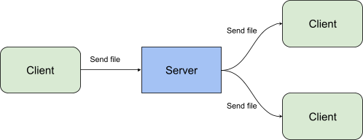

El UX es cliente y servidor es libre pero una posible solución sería: Iniciar servidor:

$ . /server start

Poner 3 clientes en modo recibir archivo:

$ . /client receive -channel 1

$ . /client receive -channel 1

$ . /client receive -channel 2

Enviar archivo:

$ . /client send miarchivo.png -channel 1

$ . /client send algo.txt -channel 2

El cliente también puede ser una aplicación para celular.

### Parte 1: Diseñar el protocolo

Diseña un protocolo simple de comunicación entre el cliente y el servidor, el objetivo es recibir y enviar archivos.

El protocolo debe permitir al cliente suscribirse a canales y también enviar archivos a canales especíﬁcos.

Un ejemplo de un protocolo sencillo podría ser: Cliente suscribiendose a un canal:

subscribe {chan}

Cliente enviando un archivo: send {chan} {content-size}

{datos}

### Parte 2: Escribir el servidor

El servidor es una herramienta de línea de comandos que coordina a los clientes

### Parte 3: Escribir el cliente

El cliente es una herramienta de línea de comandos o una aplicación para celular que permite enviar y recibir archivos por canales

### Parte 4: (Opcional) Escribir una interfaz web para el servidor

Esta interfaz sería para el servidor, en ella debería mostrar qué clientes están conectados, en qué canales y estadísticas de envío de los archivos.

## Tecnologias

#### Lenguaje servidor: Go

**Cliente**: Línea de comandos (Go) o iOS (Swift) o Android (Java o Kotlin)

**Interfaz servidor:** Vue.js

## Notas

* El nivel (IC1..IC6) es determinado por el resultado de la prueba respecto a unos criterios bien deﬁnidos